Вопрос-Ответ по РОБОТОТЕХНИКЕ.
Для мамы.
Как понять, что моему ребенку пора на робототехнику?
Если Ваш ребенок часто задает вопросы «Как это устроено?», «Давай разберем и посмотрим, как это работает?»
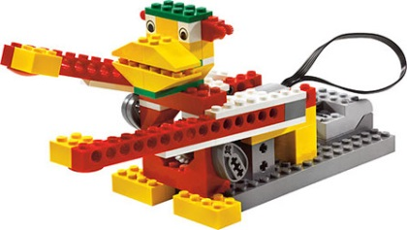
Если просто раскручивает все подряд, а потом забывает собрать обратно
Если у Вас дома ЛЕГО по всей квартире, а ребенок просит купить еще
ТОГДА ТОЧНО ПОРА!
Что будет на занятии?
Увлекательный процесс пошаговой сборки робота из конструктора LEGO + моторы и датчики
Разъяснение механики процессов работы робота
Написание программы, чтобы робот двигался или делал другие действия
При желании ребенок может усовершенствовать робота прямо на занятии
Каков будет эффект от обучения?
Развитие мелкой моторики, развитие памяти, внимательности, аккуратности, дисциплинированности, а так же немаловажный компонент – работа в команде. Развитие творческих способностей ребенка, подготовка к изучению сложных наук (математика, физика, информатика)
ПРИХОДИТЕ НА ПРОБНОЕ ЗАНЯТИЕ ВМЕСТЕ С РЕБЕНКОМ И САМИ ПОПРОБУЙТЕ!
Когда – каждую неделю (уточняйте у администратора)
Сколько – стоимость абонемента и пробного занятия уточняйте у администратора
Вопрос-Ответ по РОБОТОТЕХНИКЕ.
Для мамы.
Как понять, что моему ребенку пора на робототехнику?
Если Ваш ребенок часто задает вопросы «Как это устроено?»,
«Давай разберем и посмотрим, как это работает?»
Если просто раскручивает все подряд, а потом забывает собрать обратно
Если у Вас дома ЛЕГО по всей квартире, а ребенок просит купить еще
ТОГДА ТОЧНО ПОРА!
Что будет на занятии?
Увлекательный процесс пошаговой сборки робота из
конструктора LEGO + моторы и датчики
Разъяснение механики процессов работы робота
Написание программы, чтобы робот двигался или делал другие действия
При желании ребенок может усовершенствовать робота прямо на занятии
Каков будет эффект от обучения?
Развитие мелкой моторики, развитие памяти, внимательности, аккуратности, дисциплинированности, а так же немаловажный компонент – работа в команде. Развитие творческих способностей ребенка, подготовка к изучению сложных наук (математика,
физика, информатика)
ПРИХОДИТЕ НА ПРОБНОЕ ЗАНЯТИЕ ВМЕСТЕ С РЕБЕНКОМ И
САМИ ПОПРОБУЙТЕ!

Когда – каждую неделю (уточняйте у администратора)
Сколько – стоимость абонемента и пробного занятия уточняйте у администратора

